TUGAS AKHIR
BIDANG KONVERSI ENERGI

KAJI EKSPERIMENTAL UNJUK KERJA MOTOR BAKAR BENSIN BERBAHAN BAKAR PREMIUM DENGAN CAMPURAN NAFTALENA YANG TERDAPAT PADA KAPUR BARUS

Diajukan Untuk Memenuhi Persyaratan Dalam Menyelesaikan Program
Strata Satu (S1) pada Jurusan Teknik Mesin Fakultas Teknologi Industri
Universitas Bung Hatta

Disusun Oleh:
WAHYU DWI PRASETYO
1010017211037

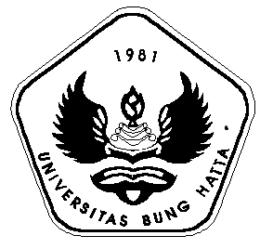

JURUSAN TEKNIK MESIN
FAKULTAS TEKNOLOGI INDUSTRI
UNIVERSITAS BUNG HATTA
PADANG
2015

